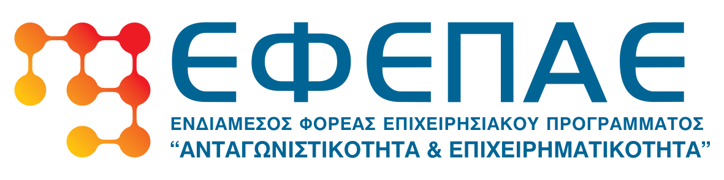



ΠΡΟΣΚΛΗΣΗ
Το Επιμελητήριο Σερρών σε συνεργασία με την ΚΕΠΑ-ΑΝΕΜ εταίρο του Ενδιάμεσου Φορέα Διαχείρισης του Επιχειρησιακού Προγράμματος ΄΄Ανταγωνιστικότητα και Επιχειρηματικότητα” (ΕΠΑΝΙΙ) – ΕΦΕΠΑΕ-
σας προσκαλούν στην

ΕΝΗΜΕΡΩΤΙΚΗ ΕΚΔΗΛΩΣΗ
που συνδιοργανώνουν με θέμα:
Παρουσίαση του προγράμματος στο πλαίσιο του ΕΠΑΝ ΙΙ
«Εξωστρέφεια- Ανταγωνιστικότητα των Επιχειρήσεων (ΙΙ)»

την Τρίτη 3 Σεπτεμβρίου 2013 και ώρα 8.30μ.μ.
στην αίθουσα «Γ. Χρηστίδης» στον 3^{ο} όροφο
του Επιμελητηρίου Σερρών
(live μετάδοση από το site του Επιμελητηρίου www.serreschamber.gr)

Η ενημέρωση για το πρόγραμμα θα γίνει από τα αρμόδια στελέχη της ΚΕΠΑ-ΑΝΕΜ.
Στην εκδήλωση έχουν κληθεί να παρευρίσκονται εκπρόσωποι της ΓΓΒ και της ΕΥΔ/ΕΠΑΕ.
Δεδομένης της σπουδαιότητας του Προγράμματος για την ενίσχυση της εξωστρεφούς επιχειρηματικότητας και της προβολής των ελληνικών επιχειρήσεων και των προϊόντων τους στις διεθνείς αγορές, είναι σημαντική η συμμετοχή σας στην Ημερίδα για την πλήρη ενημέρωσή σας για τα πλεονεκτήματα του Προγράμματος.
Ο Πρόεδρος
Χρήστος Μέγκλας



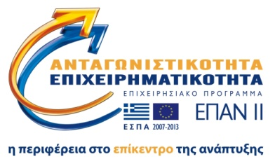
Με τη συγχρηματοδότηση της Ελλάδας και της Ευρωπαϊκής Ένωσης – Ευρωπαϊκό Ταμείο Περιφερειακής Ανάπτυξης
(Ε. Π. Ανταγωνιστικότητα και Επιχειρηματικότητα (ΕΠΑΝ ΙΙ) , ΠΕΠ Μακεδονίας – Θράκης, ΠΕΠ Κρήτης και Νήσων Αιγαίου, ΠΕΠ Θεσσαλίας – Στερεάς Ελλάδας – Ηπείρου, ΠΕΠ Αττικής)

